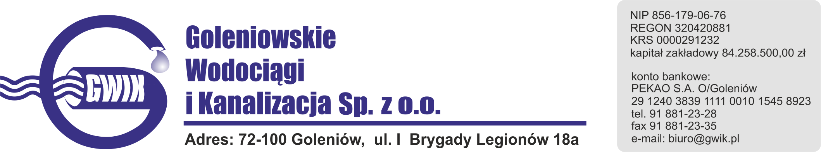
Goleniów 27.01.2020

OGŁOSZENIE O PRZERWIE W DOSTAWIE WODY
Goleniowskie Wodociągi i Kanalizacja Spółka z o.o. w Goleniowie informuje, że w związku z pracami na sieci wodociągowej w ulicy Słowackiego w Goleniowie w dniu:
29.01.2020 (środa) zostanie wstrzymana dostawa wody
do odbiorców w ulicy:
- Jana Pawła II
- Wawrzyniaka
- Kordeckiego
- Korczaka
- Polska
- Pomorska
- Włodarczyka
- Słowackiego nr: 3, 6c, 6b, 7, 7a, 7b, 9, 11, 12, 14, 15, 16, 17, 18, 18a, 19, 19a, 19b, 19c, 20, 20a, 20b, 20f, 20g, 10j, 20k, 20n, 21, 22, 23, 23a, 24

Planowane godziny wstrzymania dostawy wody od 9³⁰ do 13³⁰
Godziny w/w prac mogą ulec zmianie.

Przepraszamy za powyższe niedogodności.

